INVITO ALLA PARTECIPAZIONE
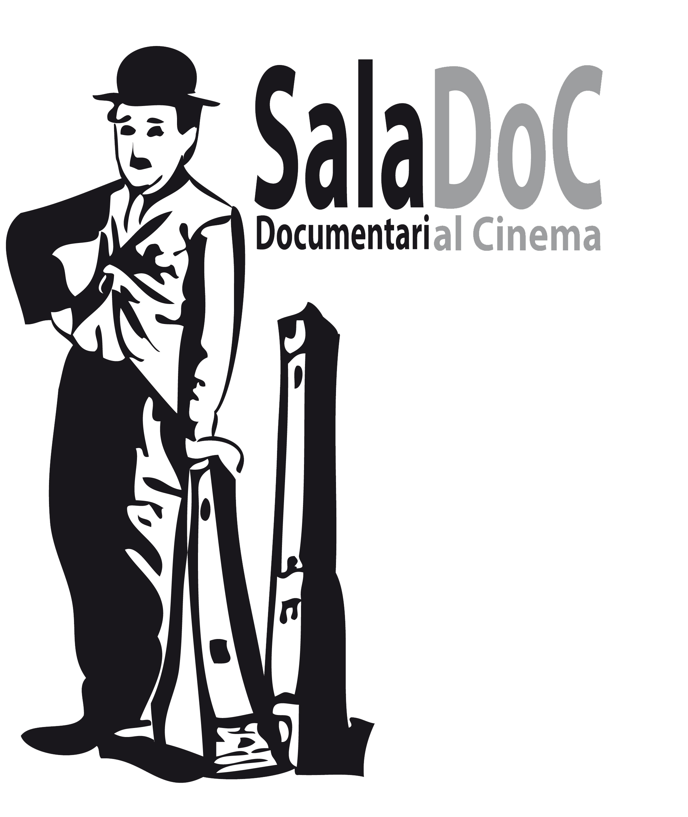

La rassegna “SalaDoC -Documentari al Cinema” si conferma un’opportunità per documentaristi e cineasti di svincolare il documentario dall’etichetta di genere riservato ad un pubblico di elité, periferico e d’essai.

SalaDoc è un’iniziativa promossa da un gruppo di professionisti dell’audiovisivo e dalla D.E-R Documentaristi Emilia-Romagna, volta a portare il documentario in sala, presso il Cinema Odeon di via Mascarella 3, Bologna, la multisala nel cuore della città.

SalaDoc dopo il successo della prima edizione dell’autunno 2011 e della primavera 2012, rilancia la terza edizione con un nuovo ciclo di proiezioni ad ottobre 2012.

LE OPERE

La rassegna Sala DoC 2012 presenterà n.6 documentari della produzione nazionale e internazionale che saranno proiettati presso il cinema Odeon nel mese di ottobre 2012, nella fascia oraria che va dalle 18:00 alle 20:00.

I documentari dovranno essere rappresentativi di uno dei seguenti generi o tematiche:
• Politico-inchiesta -----------→ politicoDoC
• Musicale -------------------→ musicaDoC
• Sociale – antropologico -------------------→ socioDoC
• Biografico – Famiglia -------------------→ biograficoDoC
• Storico -------------------→ storicoDoC
• D'arte -------------------→ arteDoC
• Sperimentale -------------------→ esperimentaDoC
• Ambientale – Ecologico -------------------→ ecoDoC
• Erotico -----------------------→ hotdoc
• Mistery ----------------------→ noirdoc
• Sportivo ---------------------→ sportdoc

Il Gruppo Organizzatore si propone dunque di scegliere 6 opere per le proiezioni presso il Cinema Odeon di Bologna. Possono proporsi film in anteprima, ma anche opere che abbiano già partecipato ai Festival, che siano circolati nelle sale, o già edite in dvd.
Per poter partecipare è necessario che le opere:
° siano di durata non inferiore ai 30 minuti e non superiore ai 75
° siano sottotitolate in italiano nel caso fossero in lingue diverse
° appartengano ad uno dei generi sopracitati
° abbiano standard di qualità tecnico audio/video per la proiezione sul grande schermo
° siano accompagnate dalla presenza dell’autore e/o di uno stretto collaboratore durante la proiezione in sala. Nel caso in cui l’autore, o il rappresentante scelto, non possa essere presente si consiglia di non partecipare a questa edizione di SalaDoc e si invita a comunicarlo in fase di presentazione.
° siano in possesso dei diritti di utilizzo relativi alla distribuzione in sala del documentario: liberatorie immagini /video, archivio, persone, foto e liberatorie musiche
° siano in possesso del Visto Censura. I film che ne sono attualmente sprovvisti possono comunque partecipare alla selezione e se scelti per la rassegna SalaDoC sarà cura dell’Organizzazione di assistere gli Autori nella richiesta delle pratiche per il Visto Censura. Le spese saranno a carico di SalaDoC. Gli autori dei film selezionati dovranno fornire necessariamente la lista dialoghi del parlato e dei testi scritti (compresi i titoli di testa e di coda) presenti all’interno del documentario. Le opere che rientreranno nella rassegna Sala DoC dovranno essere concesse a titolo gratuito.

MODALITA’ DI PARTECIPAZIONE

Proporre un documentario per la rassegna è gratuito e la deadline è fissata per il 10 giugno 2012. Tutti gli Autori che avranno inviato delle opere saranno informati in anteprima sulle scelte di programmazione.

La scheda di partecipazione, disponibile sul sito www.dder.org e www.saladoc.com debitamente compilata e sottoscritta dovrà essere inviata via e-mail all’indirizzo saladoc@libero.it e via posta, accompagnata da:

• 2 copie DVD contenente il documentario
• 1 copia del visto di censura (se il film ne è provvisto)
• Sinossi
• Bio-filmografia del regista
• 1 dvd contenente immagini del film (locandina, frame del film e foto autore) ad alta risoluzione per materiale promozionale. L’autore e/o il produttore autorizza Sala DoC a utilizzare questo materiali per fini promozionali.

I materiali dovranno essere inviati via mail (saladoc@libero.it) e al seguente indirizzo:
D.E-R Documentaristi Emilia Romagna
c/o POPCult
PROGETTO SALA DOC
Strada Maggiore 54
40125 Bologna

Visto il numero limitato degli spazi, ci scusiamo fin da ora perché non tutti potranno rientrare nella programmazione di questa edizione, ma speriamo che questa iniziativa apra la possibilità a future collaborazioni.
Il materiale inviato non verrà restituito e formerà parte del patrimonio dell’archivio della rassegna “SalaDoC” Documentari al Cinema per organizzare eventuali rassegne future.

Per rimanere aggiornati sulle iniziative di sala doc cliccare su MI PIACE sulla pagina facebook http://www.facebook.com/pages/SALA-DOC-Documentari-al-Cinema/213953361985526

